Муниципальное дошкольное образовательное учреждение
детский сад № 38 «Ромашка»

Консультация для родителей

Подготовила воспитатель:
Грицаева Ю.В.

Еще совсем недавно ваш кроха шагал рядом с вами, крепко держась за руку. Наступает время, когда руку необходимо немного расслабить, а затем и вовсе отпустить. Все чаще подросший ребенок будет гулять во дворе без мамы, но прежде, чем предоставить ребенку самостоятельность, необходимо обеспечить его безопасность. У ребенка нужно сформировать навыки общения с незнакомыми людьми, при этом, не нарушая гармонии его
внутреннего мира.
Существует одно единственное правило, которое малыш должен знать, и которому он должен неукоснительно следовать
Вы должны всегда знать, где он находится в любой момент времени. Даже если ваш ребенок еще слишком мал, чтобы гулять без взрослых и отпускать его одного на улицу вы пока не собираетесь, он должен четко усвоить основные правила общения с незнакомыми людьми. Большинство из нас внушает детям, что нужно быть
воспитанным и вежливым по отношению к людям, не грубить и не врать. Все это, конечно, верно. Но именно тихие, воспитанные дети чаще становятся жертвами преступников. Ведь их так просто обмануть, а сами они приучены всегда говорить взрослым только правду. Как же быть, неужели нужно растить ребенка лгуном и грубияном? Грубияном растить не нужно, а вот втолковывать малышу, что среди хороших и добрых людей иногда попадаются и плохие, просто необходимо. С раннего детства ребенок должен четко знать важные правила:
- Никогда не разговаривай с незнакомыми людьми и ничего у них не

бери.

- Никогда не садись в машину к незнакомцу и никуда с ним не ходи.
- У незнакомого человека нельзя ничего брать: ни конфеты, ни

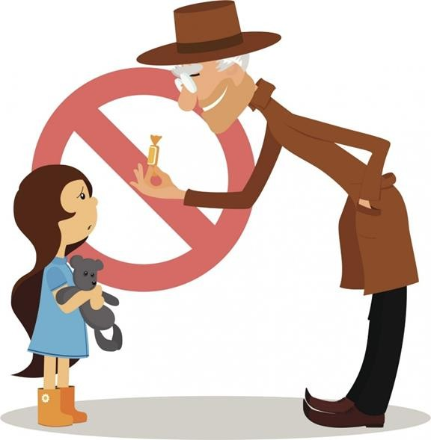игрушки, ни подарки, ни что-то, что «нужно передать маме».
В ситуации, когда ребенку предлагают пойти или поехать куда-либо с незнакомцем («посмотреть коллекцию Барби», «сняться в кино», «покормить котят» и т.п.), малыш должен отвечать только одно: «Сейчас я спрошу разрешения у мамы». Ребенок должен быть готов и к провокации со стороны незнакомца: «Я думал, что ты уже большой, а ты все у мамы разрешения

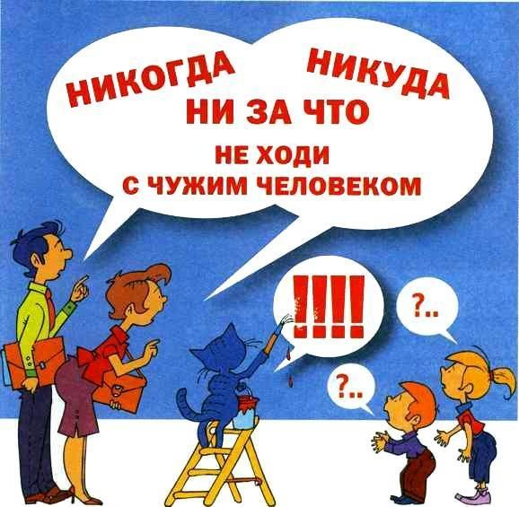спрашиваешь!» Ответ и в этом случае должен быть твердый и однозначный. Объясните малышу, что если кто-либо схватил его за руку и куда-то тащит или пытается затолкать в машину, дозволены все методы самообороны. Можно грубить, врать, лягаться, кусаться, кричать. Кстати, кричать в подобной ситуации нужно не «Помогите!», а «Это не мой папа (мама)! Меня зовут так-то, позвоните моим родителям по номеру такому-то!»
С самого раннего возраста внушайте ребенку, что его тело принадлежит только ему и никто не имеет права дотрагиваться до малыша без его согласия. Старайтесь не тискать и не целовать ребенка, если он в данный момент этого не хочет. И никогда не позволяйте этого делать другим людям. Малыш должен четко знать, что никто не имеет права брать его на руки без разрешения мамы, а если такое произошло, то вполне можно вести
себя не очень воспитанно: громко кричать и даже лягаться.
Внушайте ребенку, что вы никогда не пришлете за ним в детский сад незнакомого человека. И если что- то подобное случится, малыш не должен никуда идти с этим человеком, даже если незнакомец уверяет, что его прислала мама (папа, бабушка и т.д.). И напоминайте обо всем этом почаще, почаще, почаще! Дети так легко забывают все то, чему мы их учим...
Тому из родителей, кто хоть раз терял своего ребенка (пусть всего на пару минут), почти наверняка знакомо всеохватывающее чувство паники, которое сковывает тело и мешает трезво мыслить. Малышу, который вдруг обнаружил, что мамы или папы нет поблизости, не лучше. Ему страшно одному в толпе чужих людей. И даже если вы стараетесь не выпускать руку малыша в людных местах, ситуации, когда ребенок теряется, случаются не так уж и редко. Но, если и родители, и, главное, малыш четко знают, как вести себя в экстремальных ситуациях, беды не произойдет. Давайте научим своего кроху правильному поведению в общественных местах, чтобы нам никогда не пришлось переживать эти страшные минуты.
Умеющий хорошо говорить малыш должен знать на зубок свои имя, фамилию, домашний адрес и, хорошо бы, телефон. Эту информацию нужно выучить с ребенком и обязательно повторять время от времени. Если имя и

фамилию малыши запоминают хорошо, то адрес частенько забывают. Было бы не плохо, отправляясь с ребенком в людные места, положить в карман его одежды записку с именем, фамилией, адресом и номерами мобильных телефонов родителей. Еще лучше, выгравировать эти данные на металлической пластинке, прикрепить на цепочку и пристегивать внутри кармана детских брючек, чтобы малыш ее ненароком не потерял. Сейчас в продаже можно найти специальные брелоки, куда записывается вся информация о ребенке.
В целом, дошкольникам лучше всего объяснить необходимость избирательных контактов на доступном для их понимания языке, без запугивания, в сказочной форме, когда герои попадают в схожие ситуации и достойно выходят из них.
Это могут быть простые народные сказки, которые учат осторожности, например:
  - "Колобок”,
  - "Красная Шапочка”,
  - "Волк и семеро козлят”,
  - "Приключения поросёнка Фунтика”,
  - "Приключения Буратино” и др.
Помимо обсуждения сказки, очень хорошо наглядно показывать правила поведения в критической ситуации на игрушках.
Для самых маленьких (2-4 года) подойдут обыгрывания на куклах и других персонажах. Мама может проговаривать от имени зайчика и волка, лисы и белки соответствующие реплики, тем самым подсказывая верный вариант.
С детьми постарше (5–8 лет) можно разыгрывать живые сценки с участием всех членов семьи, отрабатывая навыки поведения в стрессовой обстановке, включая самооборону в случае нападения (активное сопротивление, кусание, крики "пожар! горим! ”, бегство).
Также следует оградить детей от негативной информации, бесконтрольно льющейся с экранов телевизоров, от криминальных сводок и сцен насилия. Нельзя пугать страшными рассказами: практика показывает, что именно страх мешает адекватно оценить обстановку и вовремя спастись.

